Z A P I S N I K

42. (četrdeset i druge) sjednice Vijeća Mjesnog odbora Zapruđe, održane 26. studenog 2024. u prostorijama Mjesnog odbora Zapruđe, Meštrovićev trg 1g, s početkom u 19:00 sati

NAZOČNI ČLANOVI VIJEĆA:
Barica Anić, Josip Barišić, Kristijan Frida, Tomislav Lopandić, Bruno Pintar, Boris Škoti i Gordana Žarković

NENAZOČNI ČLANOVI VIJEĆA: -

OSTALI NAZOČNI: Branko Bunčić, referent Područnog odsjeka Novi Zagreb-istok

Predsjedava: Gordana Žarković, predsjednica Vijeća.
Zapisnik vodi: Josip Barišić, potpredsjednik Vijeća.

Predsjednica konstatira da je nazočno 7 od ukupno 7 članova Vijeća, što znači da Vijeće može pravovaljano odlučivati, te otvara 42. sjednicu Vijeća Mjesnog odbora.

USVAJANJE ZAPISNIKA

Vijeće jednoglasno prihvaća tekst Zapisnika 41. sjednice Vijeća Mjesnog odbora Zapruđe, održane 23. listopada 2024.g.

USVAJANJE DNEVNOG REDA

Predlaže se dopuna točke 10 dnevnog reda i glasi:
- Vraćanje stupića i klamerica za bicikle nakon provedenih radova sanacije asfaltne plohe Meštrovićevog trga 8 – zaključak, donosi se

Vijeće jednoglasno prihvaća dnevni red koji glasi:

D N E V N I R E D

- Financijski plan Mjesnog odbora Zapruđe za 2025. godinu – donosi se
- Plan malih komunalnih akcija Mjesnog odbora Zapruđe za 2025. godinu – donosi se
- Prijedlog Odluke o dopunama Odluke o komunalnom redu – zaključak, donosi se
- Izmjene Programa građenja komunalne infrastrukture na području Grada Zagreba u 2024. – zaključak, donosi se
- Izmjene Programa održavanja javnih prometnih površina, građevina i uređaja javne namjene, javne rasvjete te izvanrednog održavanja nerazvrstanih cesta na području Grada Zagreba 2024. – zaključak, donosi se
- Program građenja komunalne infrastrukture na području Grada Zagreba u 2025. – zaključak, donosi se
- Program održavanja javnih prometnih površina, građevina i uređaja javne namjene, javne rasvjete te izvanrednog održavanja nerazvrstanih cesta na području Grada Zagreba u 2025. – zaključak, donosi se
- Prijedlog Odluke o izmjenama Odluke o osnivanju Mjesnih odbora – zaključak, donosi se
- Povremeno korištenje prostora MO Zapruđe, temeljem zahtjeva korisnika – zaključak, donosi se
- Vraćanje stupića i klamerica za bicikle nakon provedenih radova sanacije asfaltne plohe Meštrovićevog trga 8 – zaključak, donosi se
- Postavljanje/zamjena koševa za otpatke na javnim površinama koševima koje vrane ne mogu otvarati – zaključak, donosi se
- Smanjenje broja rezerviranih parking mjesta za taxi vozila na zapadnom dijelu parkirališta Balokovićeve ulice – zaključak, donosi se
- Postavljanje prometnog ogledala u Balokovićevoj ulici – zaključak, donosi se
- Postavljanje video nadzora na sva dječja igrališta i vježbalište na području MO Zapruđe – zaključak, donosi se
- Prenamjena neiskorištenog prostora ispod Mosta mladosti u parkiralište – zaključak, donosi se
- Pitanja, prijedlozi, obavijesti

Ad 1. Financijski plan Mjesnog odbora Zapruđe za 2025. godinu – donosi se

Članovi Vijeća primili su materijal uz poziv.

Predsjednica usmeno informira članove Vijeća o predmetnoj točci dnevnog reda te otvara raspravu.

U raspravi sudjeluju: Barica Anić, Josip Barišić, Kristijan Frida, Tomislav Lopandić, Bruno Pintar, Boris Škoti i Gordana Žarković

Vijeće jednoglasno donosi
FINANCIJSKI PLAN
Mjesnog Odbora Zapruđe za 2025.

Članak 1.
Financijski plan Mjesnog odbora Zapruđe za 2025. (dalje u tekstu: Plan) sastoji se od:

PRIHODA: 79.950,00 €
RASHODA: 79.950,00 €
Članak 2.
Prihodi i rashodi iz članka 1. Plana su:

- PRIHODI
KONTO | NAZIV KONTA | IZNOS  (€)
PRIHODI MJESNOG ODBORA UKUPNO |  | 79.950,00
6711 | PRIHODI ZA FINANCIRANJE RASHODA POSLOVANJA | 79.950,00
- RASHODI
KONTO | NAZIV KONTA | IZNOS  (€)
RASHODI MJESNOG ODBORA UKUPNO |  | 79.950,00
Izvor 1.1. OPĆI PRIHODI I PRIMICI |  | 15.950,00
3291 | NAKNADE ČLANOVIMA VIJEĆA MJESNOG ODBORA | 11.950,00
3299 | OSTALI NESPOMENUTI RASHODI POSLOVANJA MJESNOG ODBORA | 4.000,00
Izvor 4.1. PRIHOD OD KOMUNALNE NAKNADE |  | 64.000,00
3232 | USLUGE TEKUĆEG I INVESTICIJSKOG ODRŽAVANJA - PMKA MO | 64.000,00

Članak 3.
Naredbodavac za izvršenje Plana je Pročelnik Gradskog ureda za mjesnu samoupravu, promet, civilnu zaštitu i sigurnost.

Članak 4.
Plan će biti objavljen na oglasnoj ploči u sjedištu Mjesnog odbora, a stupa na snagu 1. siječnja 2025.

Ad 2. Plan malih komunalnih akcija Mjesnog odbora Zapruđe za 2025. godinu – donosi se

Članovi Vijeća primili su materijal uz poziv.

Predsjednica usmeno informira članove Vijeća o predmetnoj točci dnevnog reda te otvara raspravu.

U raspravi sudjeluju: Barica Anić, Josip Barišić, Kristijan Frida, Tomislav Lopandić, Bruno Pintar, Boris Škoti i Gordana Žarković

Vijeće jednoglasno donosi

Plan malih komunalnih akcija
Mjesnog odbora Zapruđe za 2025. godinu

1. Ovim se planom, u skladu s planiranim sredstvima i izvorima financiranja, utvrđuju poslovi i iznos sredstava za obavljanje komunalnih djelatnosti redovitog održavanja nerazvrstanih cesta u dijelu koji se odnosi na asfalterski program na području Mjesnog odbora Zapruđe, a koji nisu obuhvaćeni drugim programom.

2. Planirana sredstva za financiranje radova iz točke 1. ovog Plana iznose ukupno 64.000,00 eura.

3. Izvršitelj radova iz točke 1. ovog Plana je Zagrebački holding d.o.o., Podružnica Zagrebačke ceste (u daljnjem tekstu: Izvršitelj).

4. Asfalterski program obuhvaća uklanjanje dotrajalog asfaltnog zastora kolnika na nerazvrstanim cestama, prilagođavanje po visini poklopaca komunalnih instalacija i sanaciju podloge na pojedinim slabim mjestima ako se uoče nakon uklanjanja asfalta i presvlačenje novim asfaltom u punoj širini kolnika, a sve u cilju produljenja eksploatacije prometnica. Radovi na asfaltiranju nerazvrstanih cesta izvode su sukladno važećem Cjeniku za održavanje nerazvrstanih cesta na području Grada Zagreba u 2025., u dijelu koji se odnosi na radove asfaltiranja i većih sanacija kolničke konstrukcije, izrađenom od strane Izvršitelja.

5. Mjesni odbor, u svrhu realizacije ovog Plana, posebnim će zaključkom utvrditi nerazvrstane ceste koje će biti uvrštene u asfalterski program.

6. Mjesni odbor, u suradnji sa gradskim upravnim tijelom nadležnom za poslove mjesne samouprave te Izvršiteljem, brine o provedbi ovog Plana.

7. Ovaj Plan sastavni je dio Plana komunalnih aktivnosti Gradske četvrti Novi Zagreb - istok u 2025.

Ad 3. Prijedlog Odluke o dopunama Odluke o komunalnom redu – zaključak, donosi se

Članovi Vijeća primili su materijal uz poziv.

Predsjednica usmeno informira članove Vijeća o predmetnoj točci dnevnog reda te otvara raspravu.

U raspravi sudjeluju: Barica Anić, Josip Barišić, Kristijan Frida, Tomislav Lopandić, Bruno Pintar, Boris Škoti i Gordana Žarković

Vijeće jednoglasno donosi
Z A K L J U Č A K
o prijedlogu Odluke o dopunama Odluke o komunalnom redu

- Vijeće Mjesnog odbora Zapruđe daje pozitivno mišljenje na prijedlog Odluke o dopunama Odluke o komunalnom redu.

- Ovaj zaključak dostavlja se Vijeću Gradske četvrti Novi Zagreb – istok.

Ad 4. Izmjene Programa građenja komunalne infrastrukture na području Grada Zagreba u 2024. – zaključak, donosi se

Članovi Vijeća primili su materijal uz poziv.

Predsjednica usmeno informira članove Vijeća o predmetnoj točci dnevnog reda te otvara raspravu.

U raspravi sudjeluju: Barica Anić, Josip Barišić, Kristijan Frida, Tomislav Lopandić, Bruno Pintar, Boris Škoti i Gordana Žarković

Vijeće jednoglasno donosi

Z A K L J U Č A K
o izmjenama Programa građenja komunalne infrastrukture
na području Grada Zagreba u 2024.

- Vijeće Mjesnog odbora Zapruđe daje pozitivno mišljenje na izmjene Programa građenja komunalne infrastrukture na području Grada Zagreba u 2024.

- Ovaj zaključak dostavlja se Vijeću Gradske četvrti Novi Zagreb – istok.

Ad 5. Izmjene Programa održavanja javnih prometnih površina, građevina i uređaja javne namjene, javne rasvjete te izvanrednog održavanja nerazvrstanih cesta na području Grada Zagreba u 2024. – zaključak, donosi se

Članovi Vijeća primili su materijal uz poziv.

Predsjednica usmeno informira članove Vijeća o predmetnoj točci dnevnog reda te otvara raspravu.
U raspravi sudjeluju: Barica Anić, Josip Barišić, Kristijan Frida, Tomislav Lopandić, Bruno Pintar, Boris Škoti i Gordana Žarković

Vijeće jednoglasno donosi

Z A K L J U Č A K
o izmjenama Programa održavanja javnih prometnih površina, građevina i
uređaja javne namjene, javne rasvjete te izvanrednog održavanja nerazvrstanih cesta
na području Grada Zagreba u 2024.

- Vijeće Mjesnog odbora Zapruđe daje pozitivno mišljenje na izmjene Programa održavanja javnih prometnih površina, građevina i uređaja javne namjene, javne rasvjete te izvanrednog održavanja nerazvrstanih cesta na području Grada Zagreba u 2024.

- Ovaj zaključak dostavlja se Vijeću Gradske četvrti Novi Zagreb – istok.

Ad 6. Program građenja komunalne infrastrukture na području Grada Zagreba u 2025. – zaključak, donosi se

Članovi Vijeća primili su materijal uz poziv.

Predsjednica usmeno informira članove Vijeća o predmetnoj točci dnevnog reda te otvara raspravu.

U raspravi sudjeluju: Barica Anić, Josip Barišić, Kristijan Frida, Tomislav Lopandić, Bruno Pintar, Boris Škoti i Gordana Žarković

Vijeće jednoglasno donosi

Z A K L J U Č A K
o Programu građenja komunalne infrastrukture
na području Grada Zagreba u 2025.

- Vijeće Mjesnog odbora Zapruđe nije suglasno sa cijenom u Programu građenja komunalne infrastrukture na području Grada Zagreba u 2025 za krajobrazno uređenje na Meštrovićevom trgu u Zapruđu. Obzirom da predviđeni zahvat obuhvaća obuhvat od preko 6000 m²; koji uključuje potpunu sanaciju hodnih površina + dodatno krajobrazno uređenje; prema minimalnim procjenama, gledajući nominalnu cijenu po kvadratu površine, potrebno je rezervirati barem 300.000,00 € za kompletnu provedbu spomenutog uređenja.

- Vijeće traži korekciju dodijeljenih sredstava za PGKI 2025, točka 3. GRAĐENJE KOMUNALNE INFRASTRUKTURE, podtočka 3.1.3. redni broj 6. Gradska četvrt NOVI ZAGREB-ISTOK, Nove obveze redni broj 5. Krajobrazno uređenje na Meštrovićevu trgu; sa trenutnih 70.000,00 € na 300.000,00 €.

- Ovaj zaključak dostavlja se Vijeću Gradske četvrti Novi Zagreb – istok.

Ad 7. Program održavanja javnih prometnih površina, građevina i uređaja javne namjene, javne rasvjete te izvanrednog održavanja nerazvrstanih cesta na području Grada Zagreba u 2025. – zaključak, donosi se

Članovi Vijeća primili su materijal uz poziv.

Predsjednica usmeno informira članove Vijeća o predmetnoj točci dnevnog reda te otvara raspravu.

U raspravi sudjeluju: Barica Anić, Josip Barišić, Kristijan Frida, Tomislav Lopandić, Bruno Pintar, Boris Škoti i Gordana Žarković

Vijeće jednoglasno donosi

Z A K L J U Č A K
o Programu održavanja javnih prometnih površina, građevina i uređaja javne namjene,
javne rasvjete te izvanrednog održavanja nerazvrstanih cesta
na području Grada Zagreba u 2025.

- Vijeće Mjesnog odbora Zapruđe daje pozitivno mišljenje na Program održavanja javnih prometnih površina, građevina i uređaja javne namjene, javne rasvjete te izvanrednog održavanja nerazvrstanih cesta na području Grada Zagreba u 2025.

- Ovaj zaključak dostavlja se Vijeću Gradske četvrti Novi Zagreb – istok.

Ad 8. Prijedlog Odluke o izmjenama Odluke o osnivanju Mjesnih odbora – zaključak, donosi se

Članovi Vijeća primili su materijal uz poziv.

Predsjednica usmeno informira članove Vijeća o predmetnoj točci dnevnog reda te otvara raspravu.

U raspravi sudjeluju: Barica Anić, Josip Barišić, Kristijan Frida, Tomislav Lopandić, Bruno Pintar, Boris Škoti i Gordana Žarković

Vijeće jednoglasno donosi

Z A K L J U Č A K
o prijedlogu Odluke o izmjenama Odluke o osnivanju Mjesnih odbora

- Vijeće Mjesnog odbora Zapruđe daje pozitivno mišljenje na prijedlog Odluke o izmjenama Odluke o osnivanju Mjesnih odbora.

- Ovaj zaključak dostavlja se Vijeću Gradske četvrti Novi Zagreb – istok.

Ad 9. Povremeno korištenje prostora MO Zapruđe, temeljem zahtjeva korisnika – zaključak, donosi se

Članovi Vijeća primili su materijal uz poziv.

Predsjednica usmeno informira članove Vijeća o predmetnoj točci dnevnog reda te otvara raspravu.

U raspravi sudjeluju: Barica Anić, Josip Barišić, Kristijan Frida, Tomislav Lopandić, Bruno Pintar, Boris Škoti i Gordana Žarković

Vijeće jednoglasno donosi

A)
Z A K LJ U Č A K
o zahtjevu za povremeno korištenje prostora
stranci Dom i nacionalno okupljanje - DOMiNO

- Stranci Dom i nacionalno okupljanje odobrava se povremeno korištenje prostora u objektu Mjesnog odbora Zapruđe, Meštrovićev trg 1g, dvorane jednom mjesečno, 4. četvrtak u mjesecu u vremenu od 17,30 do 20,30 sati i teče od 26.11.2024. do 25.10.2025. godine.

- Prostor iz točke 1. ovog zaključka, stranka Dom i nacionalno okupljanje koristit će bez naknade.

- Stranka Dom i nacionalno okupljanje obvezuje se u korištenju prostora postupati s pažnjom dobrog gospodara.
- O povremenom korištenju prostora iz točke 1. ovog zaključka, Gradski ured za mjesnu samoupravu, promet, civilnu zaštitu i sigurnost izdat će odobrenje o korištenju, a u skladu s ovim zaključkom.

B)
Z A K LJ U Č A K
o zahtjevu za povremeno korištenje prostora
Kendo klubu Zagreb

- Kendo klubu Zagreb odobrava se povremeno korištenje prostora u objektu Mjesnog odbora Zapruđe, Meštrovićev trg 1g, dvorane svaku srijedu u vremenu od 17.00 do 18.00 sati i teče od 26.11.2024. do 25.10.2025. godine.

- Prostor iz točke 1. ovog zaključka, Kendo klub Zagreb koristit će bez naknade.

- Kendo klub Zagreb obvezuje se u korištenju prostora postupati s pažnjom dobrog gospodara.

- O povremenom korištenju prostora iz točke 1. ovog zaključka, Gradski ured za mjesnu samoupravu, promet, civilnu zaštitu i sigurnost izdat će odobrenje o korištenju, a u skladu s ovim zaključkom.

Ad 10. Vraćanje stupića i klamerica za bicikle nakon provedenih radova sanacije asfaltne plohe Meštrovićevog trga 8 – zaključak, donosi se

Članovi Vijeća primili su materijal uz poziv.
Predsjednica usmeno informira članove Vijeća o predmetnoj točci dnevnog reda te otvara raspravu.

U raspravi sudjeluju: Barica Anić, Josip Barišić, Kristijan Frida, Tomislav Lopandić, Bruno Pintar, Boris Škoti i Gordana Žarković

Vijeće jednoglasno donosi

Z A K L J U Č A K
o vraćanju stupića i klamerica za bicikle nakon provedenih radova
sanacije asfaltne plohe Meštrovićevog trga 8

- Vijeće Mjesnog odbora Zapruđe traži da se hitno vrate stupići i klamerice za bicikle koji su uklonjeni prilikom sanacije asfaltne plohe Meštrovićevog trga 8, ispred OŠ Zapruđe.

- Ovaj zaključak dostavlja se Vijeću Gradske četvrti Novi Zagreb – istok.

OBRAZLOŽENJE
Vijeće Mjesnog odbora Zapruđe uočilo je da nakon sanacije asfaltne plohe ispred OŠ Zapruđe, Meštrovićev trg 8, provedene u kolovozu 2024. godine, nisu vraćeni stupići koji su prilikom radova maknuti radi lakše pristupnosti gradilištu. Zbog ne vraćanja stupića prilaz školi s zapadne strane počeo se zloupotrebljavati od neodgovornih vozača, a obzirom da je to jedini put sa zapadne strane do škole, gdje nema nogostupa, sigurnost djece na tom dijelu je znatno ugrožena.
Također, Vijeće Mjesnog odbora Zapruđe traži da se vrate 2 klamerice za bicikle koje su bile lijevo od ulaza u školu i postavljenje istih financirano je iz PKA, a uklonjene su prilikom istih radova.

pozicija stupića | stupići | klamerice lijevo od ulaza u školu

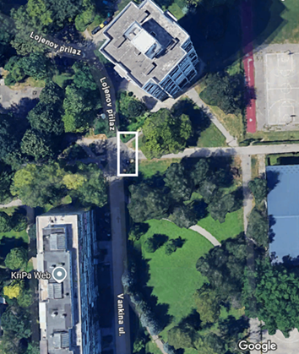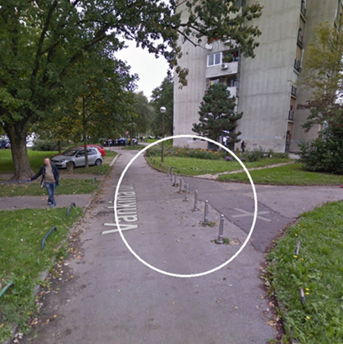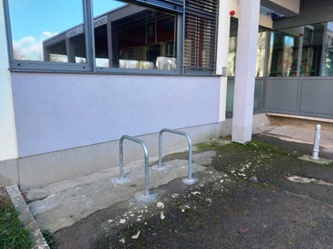

Ad 11. Postavljanje/zamjena koševa za otpatke na javnim površinama koševima koje vrane ne mogu otvarati – zaključak, donosi se

Članovi Vijeća primili su materijal uz poziv.

Predsjednica usmeno informira članove Vijeća o predmetnoj točci dnevnog reda te otvara raspravu.

U raspravi sudjeluju: Barica Anić, Josip Barišić, Kristijan Frida, Tomislav Lopandić, Bruno Pintar, Boris Škoti i Gordana Žarković

Vijeće jednoglasno donosi

Z A K L J U Č A K
o postavljanju/zamjeni koševa za otpatke na javnim površinama
koševima koje vrane ne mogu otvarati

- Na području Mjesnog odbora Zapruđe građani imaju problema s velikim brojem vrana koje svakodnevno kljucaju po otpadcima i razbacuju ih kako po ulici tako i po dječjim igralištima.

- Vijeće Mjesnog odbora Zapruđe predlaže/traži da se razmotri mogućnost postavljanja/zamjena koševa za otpatke na javnim površinama koševima koje vrane ne mogu otvarati.

- Ovaj zaključak dostavlja se Vijeću Gradske četvrti Novi Zagreb – istok.

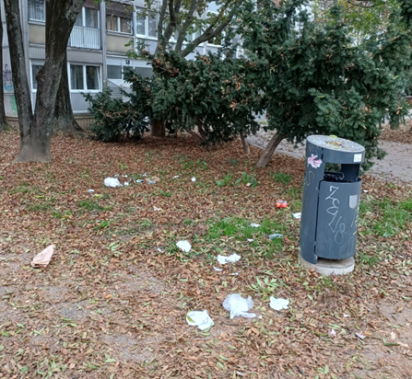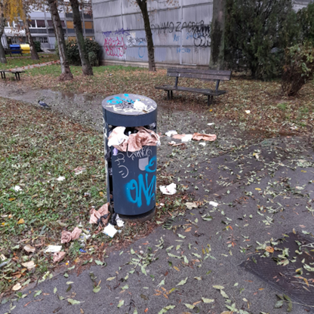
Ad 12. Smanjenje broja rezerviranih parking mjesta za taxi vozila na zapadnom dijelu parkirališta Balokovićeve ulice – zaključak, donosi se

Članovi Vijeća primili su materijal uz poziv.

Predsjednica usmeno informira članove Vijeća o predmetnoj točci dnevnog reda te otvara raspravu.

U raspravi sudjeluju: Barica Anić, Josip Barišić, Kristijan Frida, Tomislav Lopandić, Bruno Pintar, Boris Škoti i Gordana Žarković

Vijeće sa 6 glasova ZA i 1 SUZDRŽANIM glasom donosi

Z A K L J U Č A K
o smanjenju broja rezerviranih parking mjesta
za taxi vozila na zapadnom dijelu parkirališta Balokovićeve ulice

- Vijeće Mjesnog odbora Zapruđe traži da se smanji broj rezerviranih parking mjesta za taxi vozila na zapadnom dijelu parkirališta Balokovićeve ulice.

- Ovaj zaključak dostavlja se Vijeću Gradske četvrti Novi Zagreb – istok.

OBRAZLOŽENJE
Izmjenama koje su uvedene u način pozivanja taxi usluga (telefonski pozivi, aplikacije i dr.) Vijeće Mjesnog odbora Zapruđe smatra da više ne postoji tako velika potreba za stajalištima taxi vozila i da je dovoljno da isti imaju rezervirana 2 mjesta, a ostala da se oslobode za parkiranje građana.

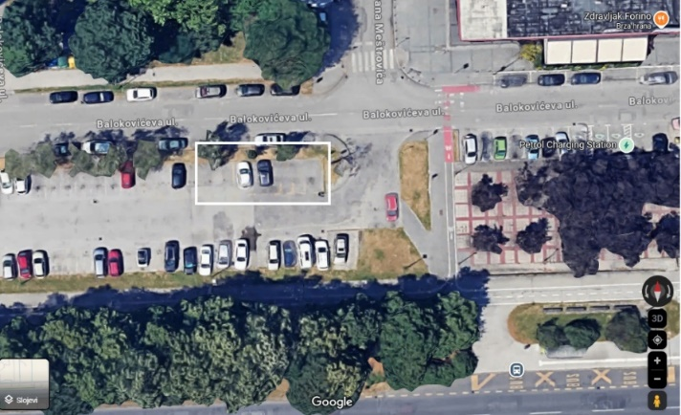

Ad 13. Postavljanje prometnog ogledala u Balokovićevoj ulici – zaključak, donosi se

Članovi Vijeća primili su materijal uz poziv.

Predsjednica usmeno informira članove Vijeća o predmetnoj točci dnevnog reda te otvara raspravu.

U raspravi sudjeluju: Barica Anić, Josip Barišić, Kristijan Frida, Tomislav Lopandić, Bruno Pintar, Boris Škoti i Gordana Žarković

Vijeće jednoglasno donosi

Z A K L J U Č A K
o postavljanju prometnog ogledala u Balokovićevoj ulici

- Vijeće Mjesnog odbora Zapruđe traži da se postavi prometno ogledao u Balokovićevoj ulici (geoportal WGS 84 - 15.994767, 45.778535).

- Ovaj zaključak dostavlja se Vijeću Gradske četvrti Novi Zagreb – istok.

OBRAZLOŽENJE
Na traženoj lokaciji je jedan od izlaza iz parkirališta i servisne ceste ispred stambene zgrade Balokovićeva 25 – 37, a na Balokovićevoj lijevo i desno su uzdužna parkirna mjesta te je vozačima preglednost znatno smanjena.

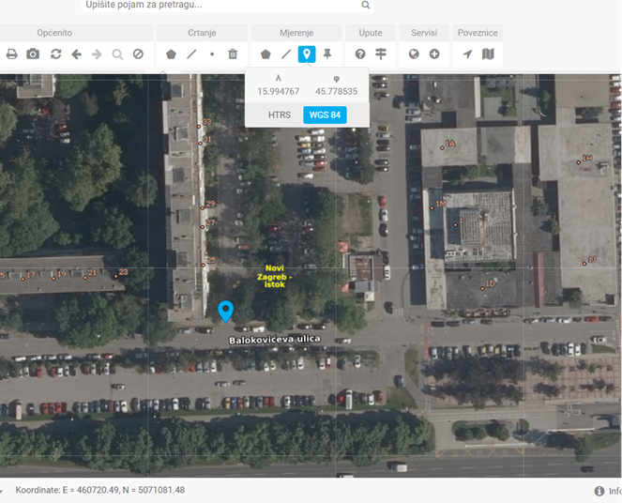

Ad 14. Postavljanje video nadzora na sva dječja igrališta i vježbalište na području MO Zapruđe – zaključak, donosi se

Članovi Vijeća primili su materijal uz poziv.

Predsjednica usmeno informira članove Vijeća o predmetnoj točci dnevnog reda te otvara raspravu.

U raspravi sudjeluju: Barica Anić, Josip Barišić, Kristijan Frida, Tomislav Lopandić, Bruno Pintar, Boris Škoti i Gordana Žarković

Vijeće jednoglasno donosi

Z A K L J U Č A K
o postavljanju video nadzora
na sva dječja igrališta i vježbalište na području MO Zapruđe

- Vijeće Mjesnog odbora Zapruđe predlaže/traži da se razmotri mogućnost postavljanja video nadzora na sva dječja igrališta i vježbalište na području MO Zapruđe.

- Ovaj zaključak dostavlja se Vijeću Gradske četvrti Novi Zagreb – istok.

OBRAZLOŽENJE
Nedavne devastacije dječjih igrališta na području drugih Gradskih četvrti, kao i tek uređenog okoliša oko vježbališta u MO Zapruđe (oštećena garnitura stol+dvije klupe, počupane sadnice), jasni su pokazatelj da bi trebalo postaviti video nadzor na području MO Zapruđe, ali i na svim drugim dječjim igralištima i vježbalištima na području cijelog Grada.

nekoliko dana nakon postavljanja garniture ista je išarana i spaljena
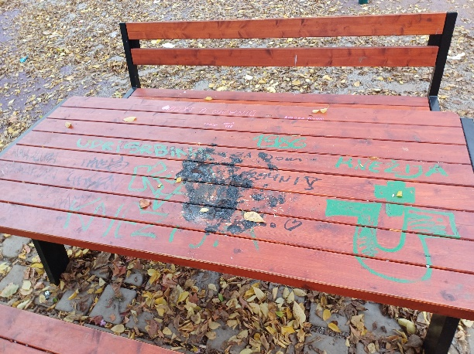

Ad 15. Prenamjena ne iskorištenog prostora ispod Mosta mladosti u parkiralište – zaključak, donosi se

Članovi Vijeća primili su materijal uz poziv.

Predsjednica usmeno informira članove Vijeća o predmetnoj točci dnevnog reda te otvara raspravu.

U raspravi sudjeluju: Barica Anić, Josip Barišić, Kristijan Frida, Tomislav Lopandić, Bruno Pintar, Boris Škoti i Gordana Žarković

Vijeće jednoglasno donosi

Z A K L J U Č A K
o prenamjeni ne iskorištenog prostora ispod Mosta mladosti u parkiralište

- Vijeće Mjesnog odbora Zapruđe predlaže/traži da se razmotri mogućnost prenamjene ne iskorištenog prostora ispod Mosta mladosti u parkiralište, a po uzoru na organizirano parkiralište ispod Mosta slobode.

- Ovaj zaključak dostavlja se Vijeću Gradske četvrti Novi Zagreb – istok.

OBRAZLOŽENJE
Na području MO Zapruđe „kronično“ nedostaje parkirališnih mjesta za građane, obzirom da je naselje izgrađeno u drugoj polovici 60-tih godina prošlog stoljeća, te da se struktura stanovništva znatno promijenjena doseljavanjem mladih obitelji s djecom, osobni automobili više nisu luksuz nego potreba i nužno je razmotriti mogućnost proširenja i organizacije novih parkirališta.

sjeverna strana ulice D.T. Gavrana | južna strana ulice D.T. Gavrna
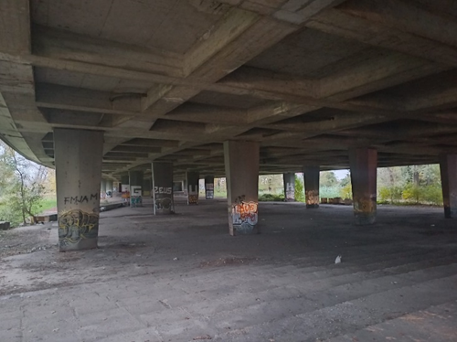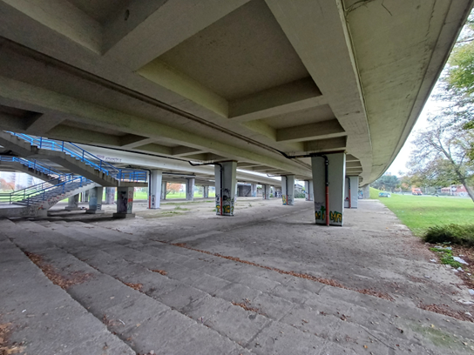
Ad 16. Pitanja, prijedlozi, obavijesti
Budući da više nitko ne traži riječ, predsjednica konstatira da je dnevni red iscrpljen i zaključuje sjednicu u 19,45 sati.

Zapisnik sastavio:
Josip Barišić,
potpredsjednik Vijeća Mjesnog odbora Zapruđe

KLASA: 024-08/24-003/2336
URBROJ: 251-13-11-9/003-24-2
Zagreb, 26. studenog 2024.

Predsjednica
Vijeća Mjesnog odbora Zapruđe

Gordana Žarković

Izvješće o glasanju na 42. sjednici Vijeća Mjesnog odbora Zapruđe dana 26.11.2024.

